**Информация к проекту решения по заявлению:**

**1.9. Департамента земельных и имущественных отношений мэрии города Новосибирска**

**Кировский район**

кадастровый квартал 54:35:052495

площадь 11161 кв. м

адрес: ул. Немировича-Данченко, з/у 162

Планшет № 1651

**Зонирование:** *зона отдыха и оздоровления (Р-3)*

**Запрос:**  воздушный транспорт (7.4) – вертолетные площадки (вертодромы); объекты для обустройства мест для приводнения и причаливания гидросамолетов; объекты радиотехнического обеспечения полетов и другие объекты, необходимые для взлета и приземления (приводнения) воздушных судов».

**Планируется:** размещение объекта капитального строительства

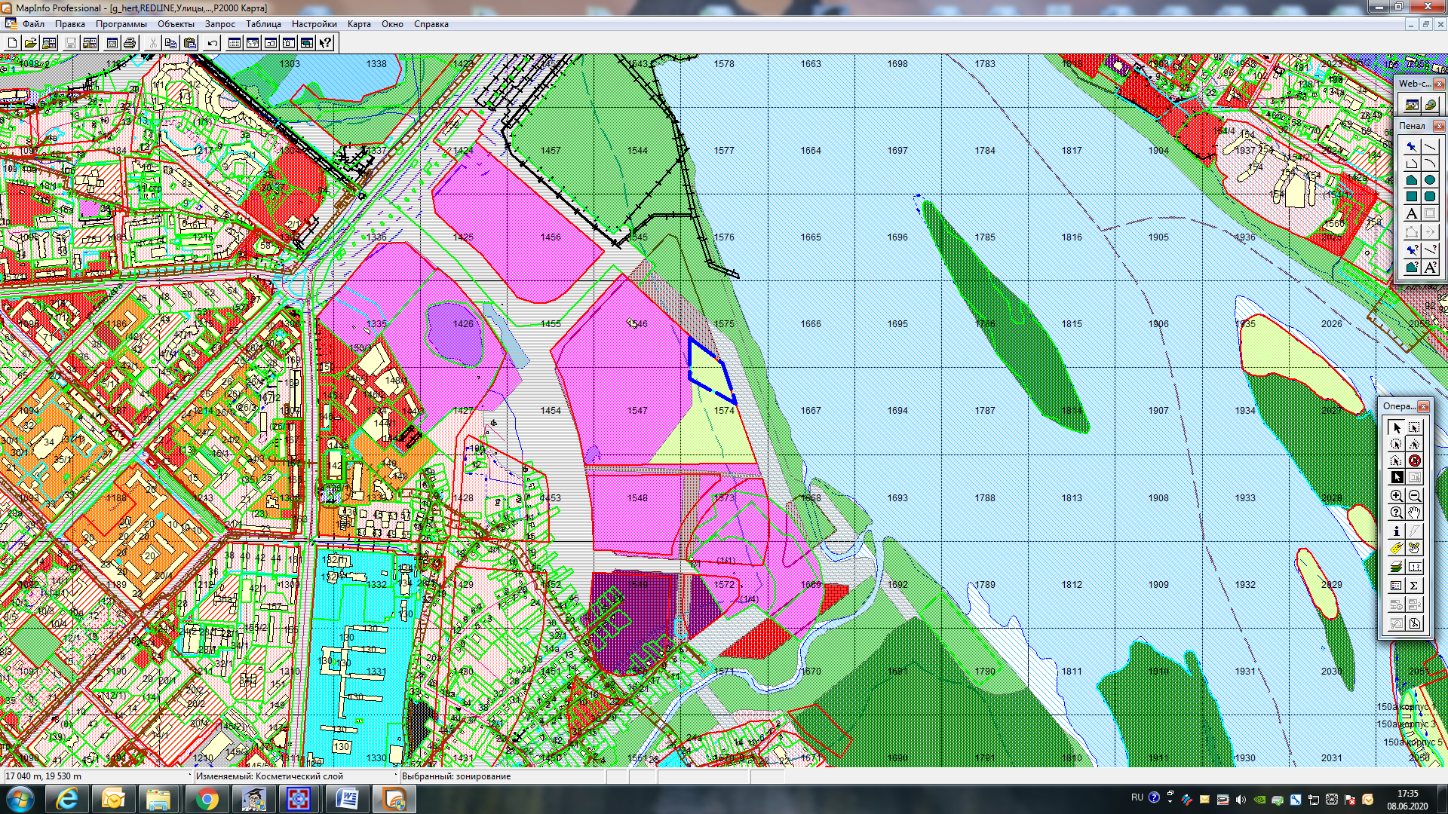

Приложения к заявлению:

1. Постановление мэрии города Новосибирска от 21.04.2020 № 1295

2. Экспертное заключение о соответствии требованиям технических регламентов